Salud: Consejos muy importantes
Contesta el telefono por el oido IZQUIERDO
No tomes café DOS VECES al dia.
No tomes pastillas con agua FRIA
No consumas alimentos PESADOS despues de las 5 de la tarde.
Reduce la cantidad de ACEITE en los alimentos que consumes.
Toma mas AGUA en la mañana, menos en la noche.
Conserva tu distancia de los RECARGADORES de telefonos inalambricos, de casa o celular.
No uses telefonos inalambricos ó audifonos por un periodo de tiempo LARGO.
La mejor hora para dormir es de las 10pm de la noche a las 6am de la mañana.
No te acuestes inmediatamente despues de tomar un medicamento antes de dormir.
Cuando la bateria esta baja en la ULTIMA barra, no contestes el telefono, ya que la radiacion es 1000 veces mas.
Salud fisica y mental
Prevención es mejor que el remedio.
JUGOS SALUDABLES
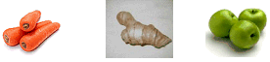
zanahoria + Gengibre + manzana - aumenta y limpia nuestro sistema.
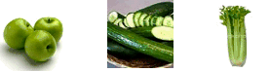
manzana + pepino + apio - Previene el cancer, reduce el colesterol y elimina problemas estomacales y dolores de cabeza.
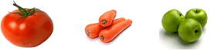
Tomate + zanahoria + manzana - Mejora el aspecto de la piel y elimina la mala respiracion.
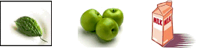
Calabaza amarga + manzana + leche - Evita la mala respiracion y reduce el calor interno del cuerpo.
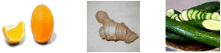
naranja + gengibre + Calabaza - mejora la textura y humedad de la piel y reduce el calor del cuerpo.
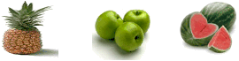
Piña + manzana + sandia - Para disipar el exceso de sal, nutre el riñón y la vejiga.
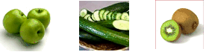
manzana + Calabaza + Kiwi - mejora la flexibilidad de la piel.
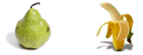
Pera + plátano - regula el contenido de azucar.
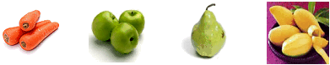
zanahoria + manzana + Pera + Mango - regula el calor del cuerpo, contrarresta la toxicidad, disminuye la presion de la sangre y pelea contra la oxidacion.

melon + uva + sandia + leche - Rica en vitamina C y Vitamina B2 que aumenta la actividad celular y refuerza la inmunidad del cuerpo.
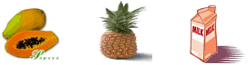
Papaya + Piña + leche - Rica en vitamina C, E, hierro. mejora la flexibilidad de la piel y el metabolismo
.
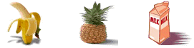
plátano + Piña + leche - Rica en vitamina y nutritientes que previenen la constipacion.

Bastante interesante!
Continue caminando......
Sólo cheque ésto.......
Los organos de tu cuerpo tiene puntos sensoriales en la planta de tu pié, si masajeas estos puntos encontrarás alivio de dolores y molestias, tal como se puede ver el corazón que esta en el pié izquierdo.

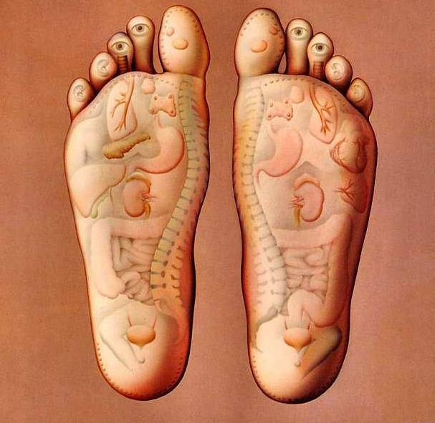
Normalmente se muestran como puntos y flechas para mostrar cuál organo es el que se conecta ahí.
De hecho, es correcto ya que los nervios conectados a estos órganos terminan aquí.
Esto está cubierto en gran detalle en estudios de acupresión o en libros de texto.

Dios creó nuestro cuerpo tan bien que incluso pensó en esto. Él nos hizo caminar a fin de que vamos a ser siempre presionando estos puntos de presión y, por tanto, de mantenimiento de estos órganos activado en todo momento.
Entonces, continúe caminando...
AUTO MASAJE SHIATSU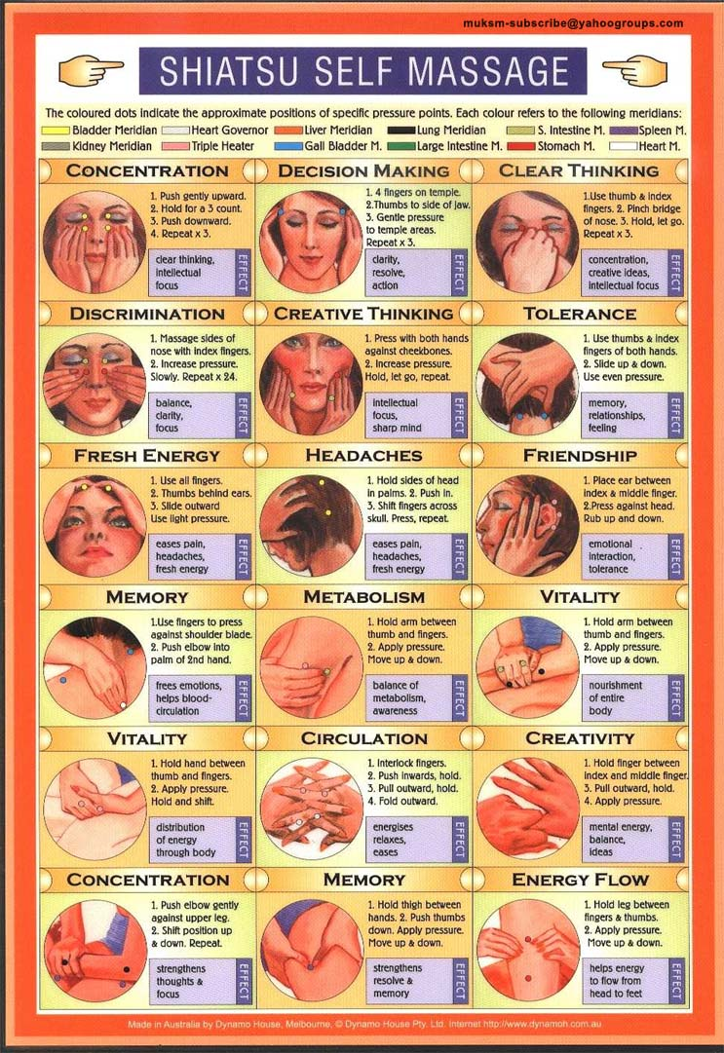
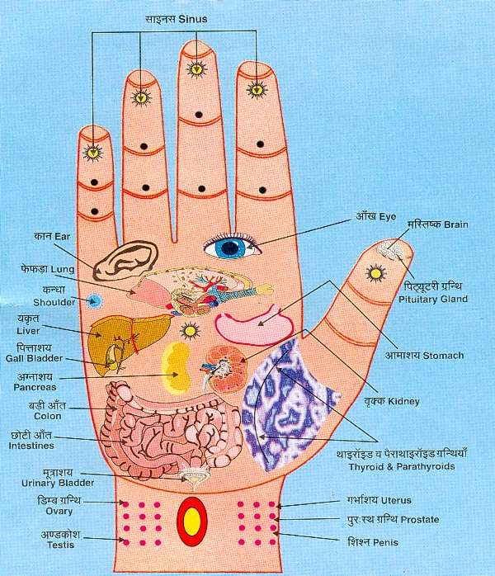

Lo sabías?
 | Tipo de sangre y factor Rh |  | Cuáanta gente lo tiene?
 | O + | 40 %
 | O - | 7 %
 | A + | 34 %
 | A - | 6 %
 | B + | 8 %
 | B - | 1 %
 | AB + | 3 %
 | AB - | 1 %
Tu tipo de sangre revela tu Personalidad?
De acuerdo a un instituto japonés de investigación que hace sobre los tipos de sangre, hay ciertos rasgos de personalidad que parecen coincidir con determinados tipos de sangre. ¿Cómo lo valora usted?
 | TIPO O | ¿Quieres ser un líder, y cuando ves algo que quieres, te esfuerzas hasta lograr tu objetivo?. Tienes una tendencia a ser mejor, leal, apasionado, y confianza en tí mismo. Tus puntos débiles son la vanidad y celos y una tendencia a ser demasiado competitivo.
 | TIPO A | Te gusta la armonía, la paz y la organización. Trabajas bien con los demás, eres sensible, paciente y afectuoso. Entre los puntos débiles son su obstinación y una incapacidad para relajarse.
 | TIPO B | Eres un accidentado individualista, con la recta hacia adelante y te gusta hacer las cosas a tu manera. Creativo y flexible, que te adaptas fácilmente a cualquier situación. Sin embargo, tu insistencia en que mantenerte independiente puede a veces ir demasiado lejos y convertirse en una debilidad.
 | TIPO AB | Frio y controlado, estás por lo general bien y siempre determinas a la gente con facilidad. Eres un artista natural por tu tacto y ser justo. Pero eres enfrentado, contundente, y tienes dificultades para la toma de decisiones.

INFORMACION MAS IMPORTANTE AHORA:
Tu puedes recibir sangre:
Si tu tipo de sangre es | O- | O+ | B- | B+ | A- | A+ | AB- | AB+
AB+ | Si | Si | Si | Si | Si | Si | Si | Si
AB- | Si |  | Si |  | Si | Si
A+ | Si | Si |  |  | Si | Si
A- | Si |  |  |  | Si
B+ | Si | Si | Si | Si
B- | Si |  | Si
O+ | Si | Si
O- | Si
BENEFICIOS DE CONSUMIR FRUTAS Y VERDURAS
Fruta | Beneficio | Beneficio | Beneficio | Beneficio | Beneficio
manzana | Protege tu corazon | previene la constipacion | detiene la diarrea | mejora la capacidad pulmonar | mejora las articulaciones
albaricoques | Combate el cancer | Controla la presion de la sangre | Salva tu vista | Escudo contra la enfermedad de Alzheimer | Retrasa el proceso de envejecimiento
alcachofas | Ayuda a la digestión | Reduce el colesterol | Protege tu corazon | Estabiliza el azucar en la sangre | Protege contra la enfermedad hepática
aguacates | Combate la diabetes | Reduce el colesterol | ayuda a detener accidentes cerebro vasculares | Controla la presion de la sangre | Alisa la piel
plátanos | Protege tu corazon | Tranquiliza la tos | Fortalece los huesos | Controla la presion de la sangre | detiene la diarrea
frijoles | Previene la constipacion | Ayuda contra las hemorroides | Reduce el colesterol | Combate el cancer | Estabiliza el azucar en la sangre
remolachas | Controla la presion en la sangre | Combate el cancer | Fortalece los huesos | Protege tu corazon | Ayuda a la disminución de peso
arándanos | Combate el cancer | Protege tu corazon | Estabiliza el azucar en la sangre | Impulsa la memoria | Previene la constipacion
brócoli | Fortalece los huesos | Salva tu vista | Combate el cancer | Protege tu corazon | Controla la presion en la sangre
col | Combate el cancer | Previene la constipacion | Promueve la pérdida de peso | Protege tu corazon | Ayuda contra las hemorroides
melón | Salva tu vista | Controla la presion en la sangre | Reduce el colesterol | Combate el cancer | Apoya al sistema inmunológico

BEBER AGUA EN AYUNAS
Es popular en el Japón de hoy beber agua inmediatamente después de despertarse cada mañana. Además, pruebas científicas han demostrado su valor. Publicamos a continuación una descripción del uso del agua para nuestros lectores. Para las antiguas y graves enfermedades, así como las enfermedades modernas, con tratamiento de agua se ha encontrado con éxito por una sociedad médica japonesa como una cura 100% para las siguientes enfermedades:
Dolor de cabeza, dolor corporal, del sistema del corazón, artritis, rápido latido cardíaco, epilepsia, exceso de gordura, bronquitis, asma, tuberculosis, meningitis, el riñón y las enfermedades de la orina, vómitos, gastritis, diarrea, diabetes, estreñimiento, todas las enfermedades de los ojos, útero, el cáncer y los trastornos menstruales, enfermedades del oído, nariz y la garganta.
METODO DE TRATAMIENTO
1. Cuando usted se despierte por la mañana antes de cepillarse los dientes, beba 2 vasos con agua..... De preferencia tibia. Interesante

2. Cepille y limpie la boca, pero no coma ni beba nada durante 45 minutos.
3. Después de 45 minutos usted puede comer y beber con normalidad.
4. Después de 15 minutos del desayuno, almuerzo y cena, no coma ni beba nada durante 2 horas.
5. Aquellas personas que son viejos o enfermos y no pueden beber 2 vasos con agua al principio pueden comenzar por tomar poca agua y gradualmente aumentar hasta 2 vasos por día.

6. El anterior método de tratamiento curará las enfermedades de los enfermos y los demás pueden disfrutar de una vida sana.
Este método de tratamiento (beber agua) no tiene efectos secundarios, sin embargo al comienzo del tratamiento puede que tenga que orinar varias veces. Es mejor si continuamos esto y hacer este procedimiento como un trabajo de rutina en nuestra vida.
Beber agua y mantenerse sano y activo. Esto tiene sentido. Los chinos y japoneses beben té caliente con sus comidas. No agua fría. Tal vez es hora de que adopten su hábito de beber mientras come! Nada que perder, todo que ganar ...
Para aquellos a quienes les gusta beber agua fría, este artículo es aplicable a usted. Es bueno tener una taza de bebida fría después de una comida. Sin embargo, el agua fría solidifica lo aceitoso que usted acaba de consumir. Esto es, el agua o bebida fria hace mas “lenta” la digestión.
Una vez que este 'lodo' reacciona con el ácido, se descompondrá y será absorbido por el intestino más rápido que los alimentos sólidos. Se alineará con el intestino. Muy pronto, éste se convertirá en grasas y puede conducir a cáncer. Es mejor beber sopa caliente o agua tibia después de una comida.

Una nota acerca de graves ataques al corazón: Las mujeres deben saber que no todos los síntomas de ataque al corazón van a ser hacia el brazo izquierdo.
Náuseas y sudoración intensa son también síntomas comunes. El 60% de las personas que tienen un ataque cardíaco mientras están dormidos no despiertan.
Un Dolor en la quijada puede despertarte de un buen sueño. Vamos a tener cuidado y ser conscientes. Cuanto más sabemos, la mejor oportunidad que podríamos sobrevivir... Un cardiólogo dice que si todo el mundo recibe este correo lo envía a todos los que conocen, puedes estar seguro de que vamos a salvar al menos una vida.
** Por favor, sé un verdadero amigo y ciudadano y envia este artículo a todos tus amigos y conocidos que te interesa que se cuiden ... ***

